2024届广东省惠州市高三上学期第三次调研考试生物试题
学校:___________姓名：___________班级：___________考号：___________

一、单选题
1．NaCl溶液和蔗糖溶液是常用的生物学实验试剂，下列关于这两种试剂的说法，正确的是（ ）
A．蔗糖为二糖，由两分子单糖脱水缩合而成
B．1mol/LNaCl溶液和1mol/L蔗糖溶液的渗透压大小相等
C．制作动物细胞临时装片时用9%的NaCl溶液维持细胞正常形态
D．蔗糖是还原性糖，与斐林试剂混合即产生砖红色沉淀
2．酶是活细胞产生的具有催化作用的有机物，在细胞代谢中起着重要作用，在食品生产中，酶的应用非常广泛，下列说法错误的是（ ）
A．溶菌酶能够溶解细菌的细胞壁，具有抗菌消炎作用
B．酶都需在核糖体中才能合成，且只能在胞内起作用
C．果胶酶能分解果胶，提高果汁产量和澄清度
D．工业化生产啤酒时，ɑ－淀粉酶可以增强糖化作用
3．不同生物在不同O₂条件下细胞呼吸的产物可能有差异。在一个密闭的环境内，若只考虑以葡萄糖为呼吸底物，在细胞呼吸前后气体量会发生变化的是（ ）
A．乳酸菌在完全无O₂条件下 B．人体肌细胞在O₂充足条件下
C．马铃薯块茎在O₂不足条件下 D．苹果组织在O₂不足条件下
4．“基因是有遗传效应的DNA或RNA片段”，对这一概念的理解正确的是（ ）
A．所有基因均具有双螺旋结构 B．所有基因中“A＋G＝T＋C”恒成立
C．基因中的碱基序列决定其特异性 D．所有基因均位于染色体上
5．现有一个男性红绿色盲患者，不考虑新的突变与染色体互换，以下说法错误的是（ ）
A．其色盲基因一定来自母亲 B．其色盲基因只会传递给女儿
C．其初级精母细胞中含有2个色盲基因 D．其所有细胞中均含有色盲基因
6．下列关于生物变异、进化和生物多样性的叙述，错误的是（ ）
A．种间基因库的差异可导致生殖隔离
B．新物种的形成都必须经过地理隔离
C．可遗传的变异为进化提供了原材料
D．自然选择控制着生物进化的方向
7．内环境的稳态与机体细胞的正常代谢密不可分，下列做法错误的是（ ）
A．给高烧病人增加衣物“捂汗”，从而降低患者体温
B．给长期卧床的乳酸中毒患者静脉注射合适浓度的NaHCO₃溶液
C．给长期卧床营养不良患者膳食中增加易消化吸收的蛋白质
D．给低血糖休克病人静脉缓慢推注50%的葡萄糖溶液
8．研究发现小鼠长时间睡眠剥夺后，大脑中内源性促睡眠物质PGD₂（前列腺素D₂）分泌量显著增加，经由Abcc₄特异性转运蛋白释放到血液中，继而引起多种细胞因子迅速增加，使免疫系统过度激活，产生更多的细胞因子，小鼠最终死于由细胞因子风暴诱发的多器官功能障碍综合征（MODS）。下列叙述错误的是（ ）
A．细胞因子参与B细胞和细胞毒性T细胞的活化
B．PGD₂受体拮抗剂可降低睡眠剥夺诱发的炎症反应
C．机体产生细胞因子风暴是一个正反馈调节过程
D．注射增强小鼠免疫能力的药物可以治疗MODS
9．如下图表示蓝灰鹟种群的猎食频率与其所处的空间位置、猎物大小等之间的关系：同心圆代表猎食频率，最频繁的猎食活动是H处的圆圈，越是外圈的等值线表示猎食频率越低。下列有关叙述错误的是（ ）
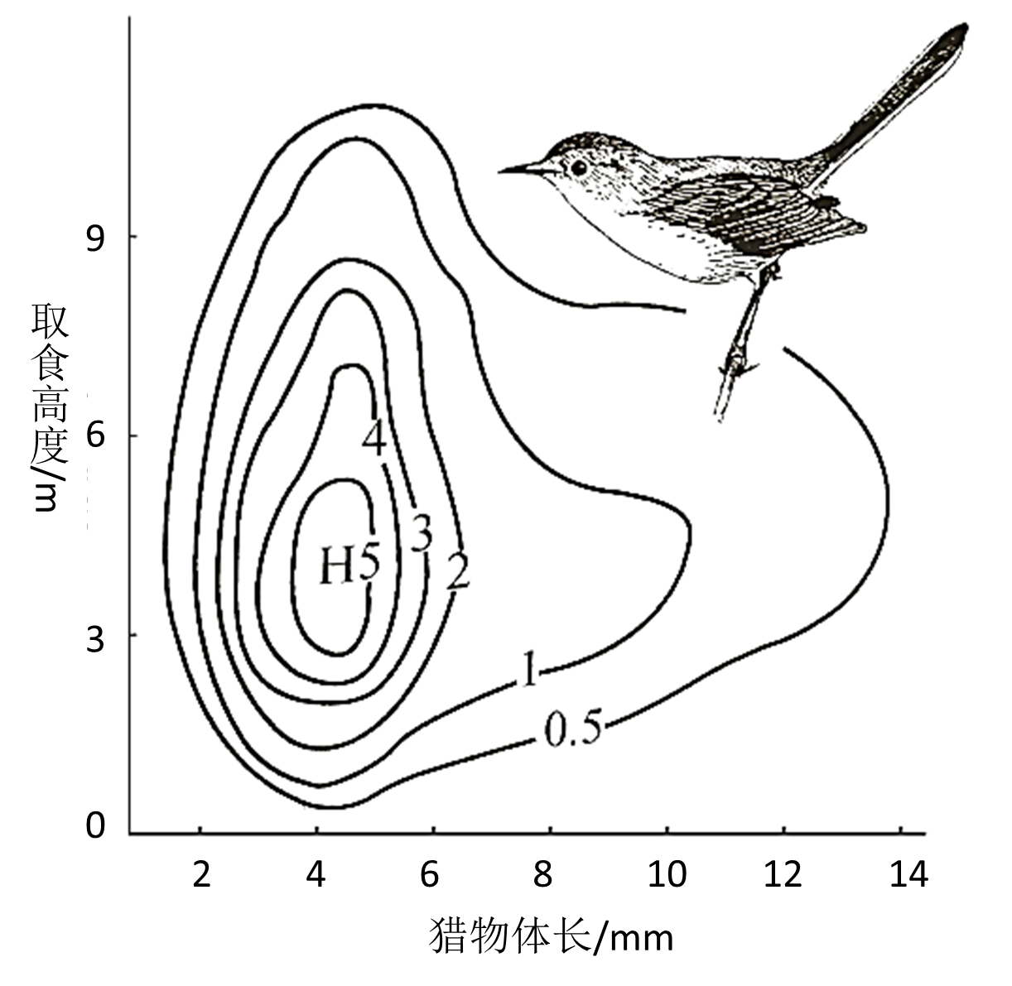
A．该研究属于生态位的研究，属群落水平的研究
B．猎物体长越长，蓝灰鹟的猎食频率越高
C．蓝灰鹟的取食与栖息地、猎物体长等有关
D．蓝灰鹟的猎食频率与习性是长期自然选择的结果
10．目前惠州市正在打造一批森林公园，以下说法错误的是（ ）
A．森林涵养水源、净化水质体现生物多样性的间接价值
B．人们在森林中游憩体现生物多样性的直接价值
C．森林中阔叶林涵养水源价值、固碳释氧均最大，因此只需对阔叶林进行保护
D．森林的光合作用能够减缓气候变化的速度，释放氧气，减轻空气污染
11．为掌握蚊虫种群构成及消长规律，为蚊类及蚊媒疾病的防控提供依据。研究人员对某地一年中各月主要蚊虫平均密度（设置特制灯光诱捕并统计）进行统计并汇制相关曲线，结果如图所示，以下说法错误的是（ ）
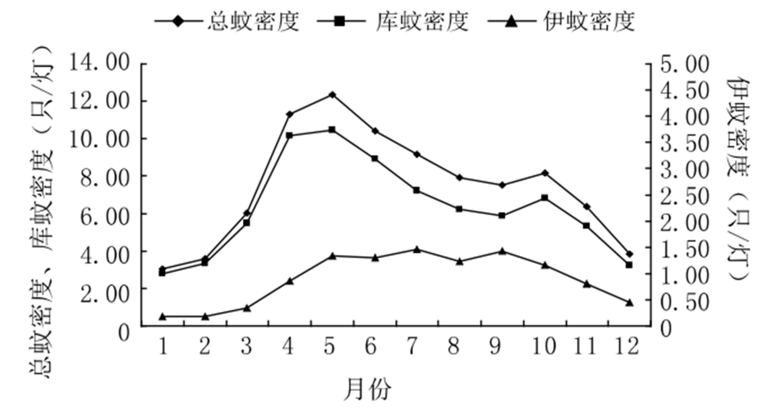
A．由图可知，库蚊和伊蚊种群密度变化呈现季节性变化
B．一年中影响蚊种群密度的因素有生物因素和非生物因素
C．蚊虫可以用标志重捕法来估算它们的种群密度
D．冬季和早春季节开展爱国卫生运动，可降低蚊虫环境容纳量
12．某实验室通过提高小鼠胚胎干细胞pSTAT3基因的表达水平，体外制备出桑葚胚样全潜能细胞。该细胞在分子水平及发育潜能上均具有自然胚胎桑葚期细胞特性，并在体外成功模拟了小鼠胚胎发育至原肠胚阶段。根据该研究，下列叙述错误的是（ ）
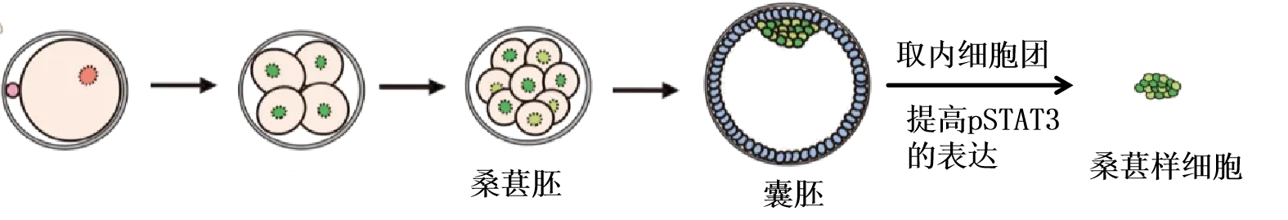
注：pSTAT3是调控胚胎发育的关键基因
A．桑葚胚样细胞可诱导发育至囊胚期
B．诱导桑葚胚样细胞时，基因的碱基序列和表达的情况都发生改变
C．囊胚期细胞重置至桑葚样细胞的过程类似于脱分化
D．据图推测，桑葚胚发育成囊胚的过程中，pSTAT3的表达下降
13
．蛋白质分子以不同方式镶嵌在磷脂双分子层中，如镶在表面、部分或全部嵌入、贯穿。为了检测膜蛋白质在膜上的分布位置，科学家设计了以下实验。将细胞分为三组：甲组不作处理；乙组用胰蛋白酶处理完整的细胞，此时胰蛋白酶不能透过细胞膜进入细胞；丙组先提高细胞膜的通透性，再用胰蛋白酶处理完整细胞，此时胰蛋白酶能进入细胞，并分布于细胞膜内外两侧（如图1所示）。分别提取、分离三组细胞膜上的蛋白质进行电泳，结果如图2所示。下列说法错误的是（ ）
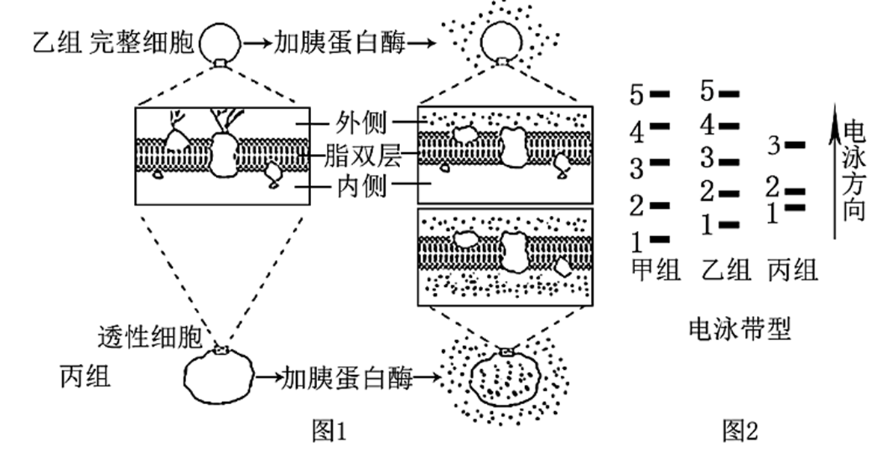
注：控制消化处理的时间，使胰蛋白酶不能消化位于磷脂双分子层内部的蛋白质部分；电泳时，蛋白质越小，迁移越快，反之则慢。
A．蛋白质2和3部分嵌入，并位于膜的外侧
B．如果有跨膜的水通道蛋白，最可能是1
C．镶在膜内侧表面的蛋白质是4和5
D．该实验证明细胞膜的结构具有不对称性
14．果蝇的刚毛和截毛是一对相对性状，由一对等位基因B和b控制。现有两个纯合果蝇品系，甲品系全表现为刚毛，乙品系全表现为截毛。利用甲、乙品系果蝇进行了如下的杂交实验，结果如下表所示。以下表述错误的是（ ）
组合 | 亲本 | F₁ | F₂
（一） | 刚毛♀×截毛♂ | 全为刚毛 | 雌蝇全为刚毛，雄蝇刚毛、截毛各半
（二） | 刚毛♂×截毛♀ | 全为刚毛 | 雄蝇全为刚毛，雌蝇刚毛、截毛各半
A．等位基因B和b位于X和Y的同源区段且刚毛为显性
B．两个杂交组合的F₁代中，雌性个体的基因型相同
C．两个杂交组合的F₁代中，雄性个体的基因型相同
D．两个杂交组合的F₂代中，雄性刚毛个体的基因型不同
15
．野生型大肠杆菌能在基础培养基上生长，氨基酸营养缺陷型突变株由于无法合成某种氨基酸，只能在完全培养基上生长。如图为纯化某氨基酸营养缺陷型突变株的部分流程图，①②③④代表培养基，A、B、C表示操作步骤，D、E为菌落。下列叙述正确的是（ ）
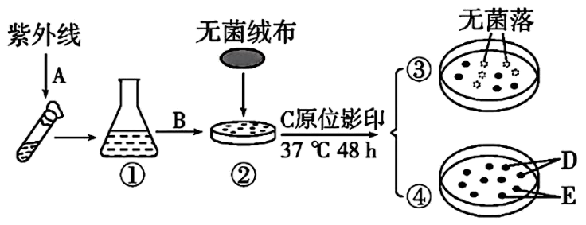
A．A操作的目的是提高基因突变的概率，增加突变株的数量
B．B的正确操作是用接种环蘸取菌液后在②表面涂布来接种菌种
C．图中①②③为完全培养基，培养基一般用湿热灭菌法进行灭菌
D．若要获得氨基酸营养缺陷型突变株，可从④中挑取 E进行纯化培养
16．研究表明，生长素（IAA）、细胞分裂素（CTK）和独脚金内酯（一种植物激素）共同参与调控顶端优势的形成。在茎尖，生长素向下极性运输时，通过影响侧芽位置的细胞分裂素和独脚金内酯含量，抑制侧芽生长，相关生理机制如图所示，下列叙述正确的是（ ）
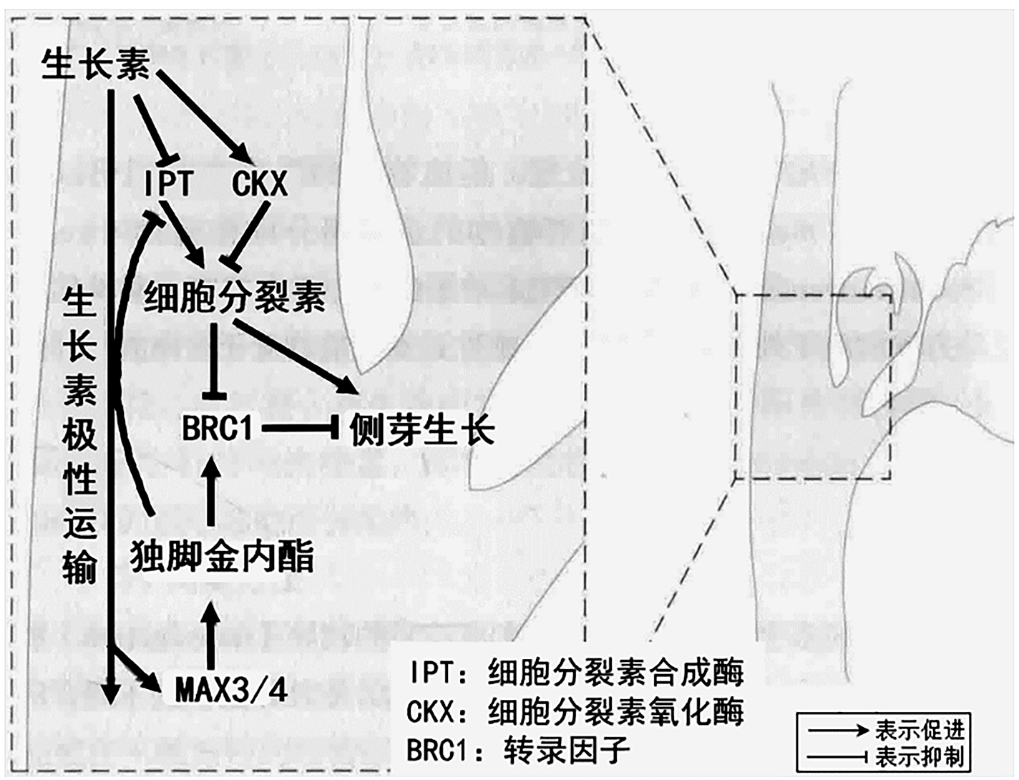
A．生长素通过作用于IPT和CKX促进细胞分裂素的分泌
B．生长素和细胞分裂素在侧芽生长过程中始终具有协同效应
C．顶芽摘除后，侧芽处的细胞分裂素和独脚金内酯含量均升高
D．生长素与独脚金内酯在IPT表达过程中始终具有协同效应

二、非选择题
17．胡杨具有维持荒漠区脆弱环境生态平衡的功能，其成树期有披针形叶（A₁）、卵圆形叶（A₂）和阔卵圆形叶（A₃），在模拟干旱环境下测定三种叶片的光合速率与光照强度关系，结果如下图所示。
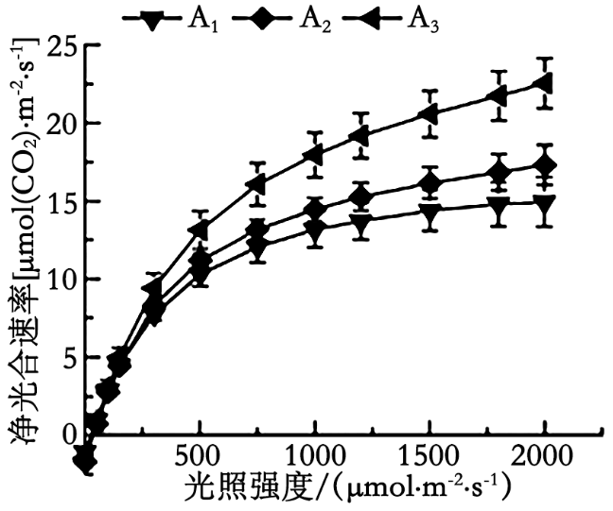
(1)胡杨叶片中光合色素具有 等功能，可用 法进行分离。
(2)当光强小于250μmol·m⁻²·s⁻¹时，限制三种叶净光合速率的环境因素为 ；当光强为1500μmol·m⁻²·s⁻¹时，造成三种叶净光合速率差异的内因有 （答2点），其中 （选用“A₁/A₂/A₃”作答）叶最能适应极端干旱和强烈光照环境，判断依据是 。
(3)聚天冬氨酸（PASA）是一种新型的绿色环保型保水剂，利于胡杨幼苗在干旱环境下的成活生长。研究者用胡杨幼苗采取根施的方法做了5组实验，结果如下表所示：
用量（g/株） | 光饱和点  (μmol·m⁻²·s⁻¹) | 光补偿点  (μmol·m⁻²·s⁻¹) | 最大净光合速率  (μmol（CO₂）·m⁻²·s⁻¹)
0 | 1124.88 | 27.68 | 17.26
5 | 1381.50 | 34.66 | 18.69
10 | 2124.85 | 15.28 | 22.77
15 | 1590.39 | 22.55 | 21.73
20 | 1997.37 | 17.61 | 21.52
据表数据可知，该保水剂10g/株的根施量是比较合适的，理由是 。
18．某智慧农业园开创了一套“鸡＋鸭＋鱼＋菜”农业新模式，实现了养鱼不用饲料、种菜不用施肥。空中种菜，抽鱼塘水浇灌；鱼塘里，数十万尾叉尾鮰（一种杂食性鱼）游来游去，鱼塘上面建造立体鸡舍，鸡粪直接排入鱼塘，水面数百只鸭子怡然游动。回答下列问题：
(1)该系统几乎没有“废物”产生，体现了
原理；为了保证该系统的正常稳定运转，选择抗病力强的叉尾鮰鱼类非常重要，体现了 原理；各组分间要有适当的比例、有序的结构，这主要体现了 原理。一旦鸡鸭的粪便过多，也会导致叉尾鮰大量生病死亡、甚至整个系统崩溃，这也表明生态系统的 是有限的。
(2)从生态系统组成成分的角度来看，水体中的叉尾鮰鱼属于 。下图为能量流经叉尾鮰鱼的示意图，①是 ；②是 。
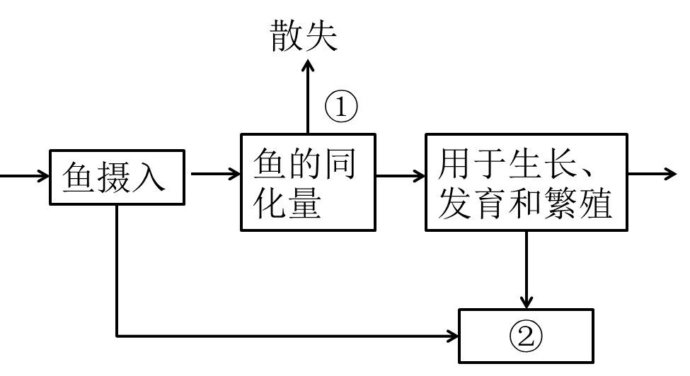
(3)鸡饲料中添加了菌草料，鸡吸收后排出的粪便里含有生物酶，进入鱼塘后，有利于粪便降解和硅藻、螺旋藻生长。硅藻、螺旋藻对鱼塘水体的稳定具有重要作用，请分析原因： 。（答出2点即可）
19．大脑海马既能够调节情绪，也是HPA轴（下丘脑部﹣垂体﹣肾上腺皮质轴）的负反馈调节中枢，海马上有丰富的糖皮质激素受体（GR）。HPA轴功能亢进是抑郁症重要的生理变化之一，其致病与治疗机理如图1所示。
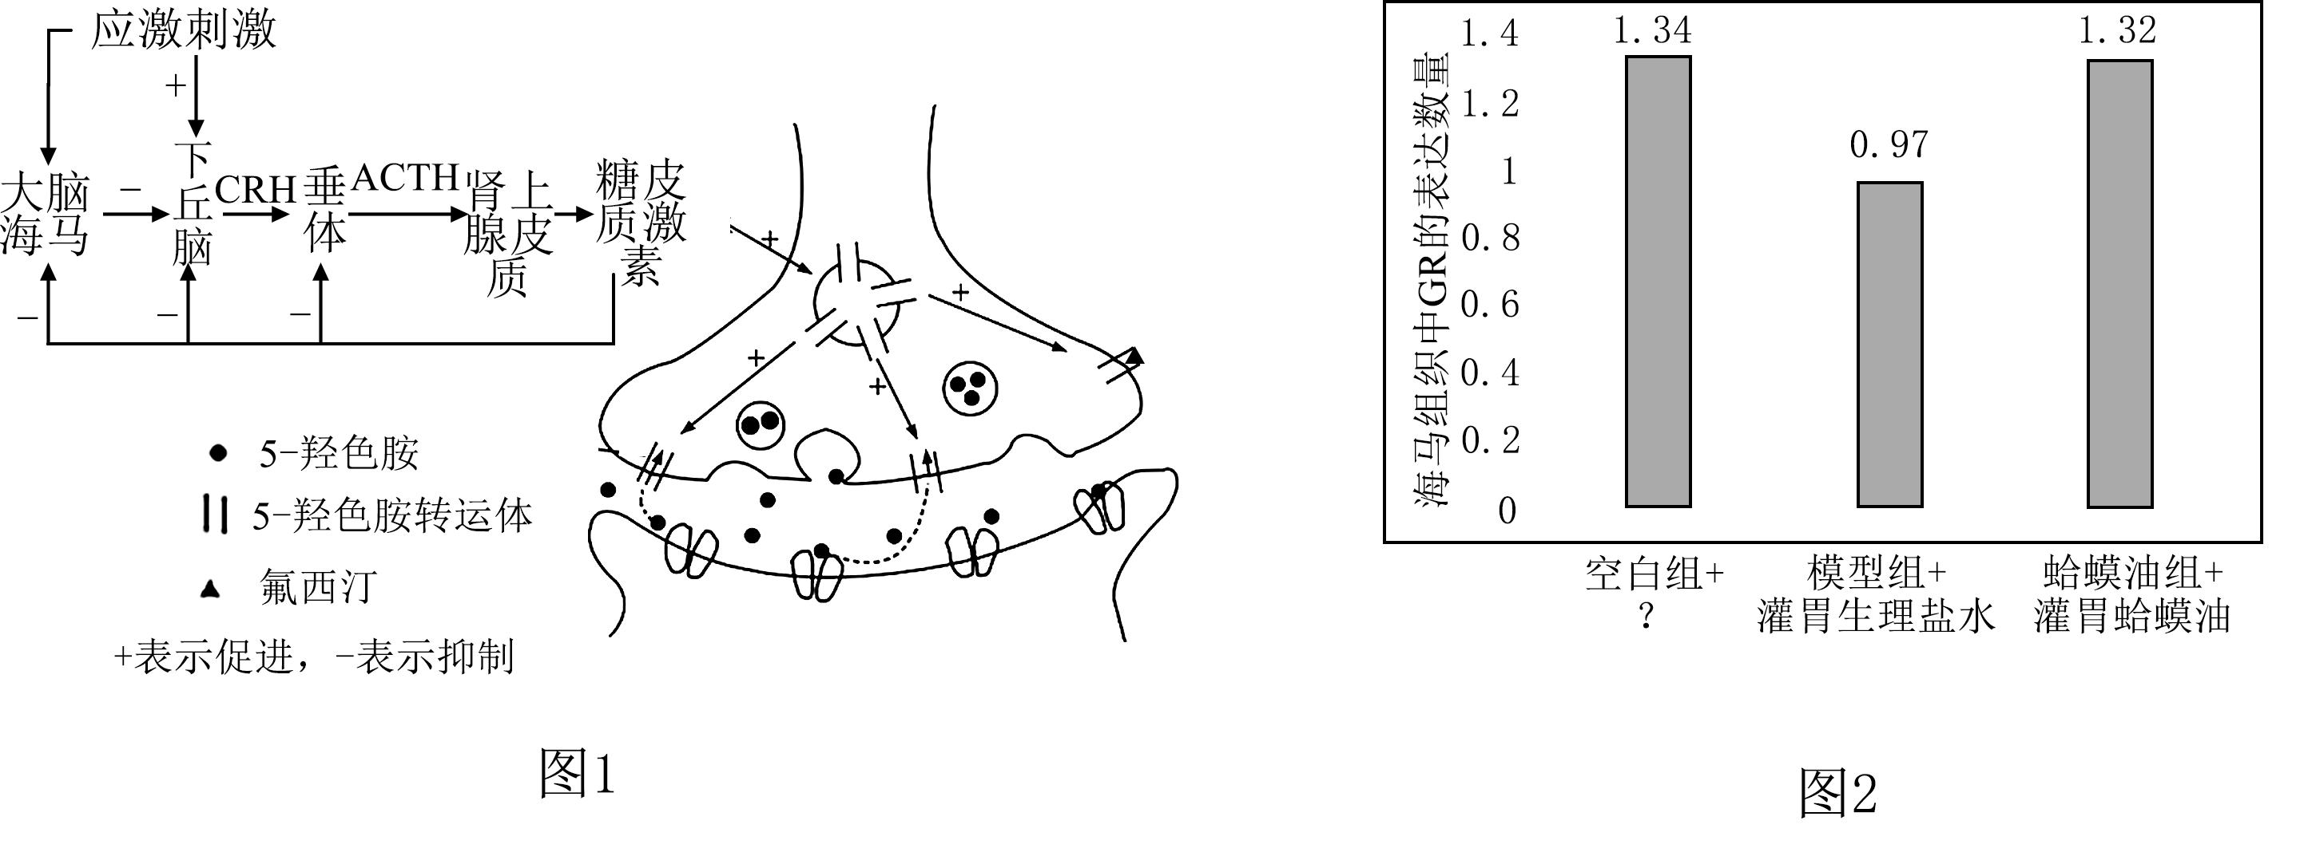
(1)5-羟色胺是一种可使人产生愉悦情绪的兴奋性神经递质，以 方式被释放到突触间隙，据图分析，长期应激刺激使突触间隙5-羟色胺的量 （选用“增大/减少/不变”作答）导致抑郁症患者情绪低落；氟西汀是目前临床广泛应用的抗抑郁西药，它能抗抑郁的作用机理是 。
(2)临床上抗抑郁西药存在不良反应大，易复发等问题。蛤蟆油是我国名贵的中药材，其具有抗抑郁、不良反应小等特点。科研小组分三组进行实验，并检测各组小鼠海马组织中GR的表达量，结果见图2在本实验中，空白组为正常小鼠，应进行的处理是
；另外两组均为给予应激刺激而获得的抑郁症模型鼠。结合图1与图2推测，蛤蟆油抗抑郁的机理是 。
(3)为了验证上述推测，本实验还需要检测血浆中 的含量，当哈蟆油组的含量 （选用“大于/等于/小于”作答）模型组，说明蛤蟆油确实能够通过调节HPA轴的功能来缓解抑郁症状。
20．嵌合抗原受体T细胞（CAR－T）是癌症治疗的研究热点。其原理是将CAR基因导入T细胞获得嵌合抗原受体T细胞（CAR－T），CAR－T细胞可以表达出特异性更强的癌细胞抗原受体蛋白（CAR）。相比自然状态下的细胞毒性T细胞，CAR－T对肿瘤细胞的杀伤性、靶向性更强。以下图1是治疗流程：
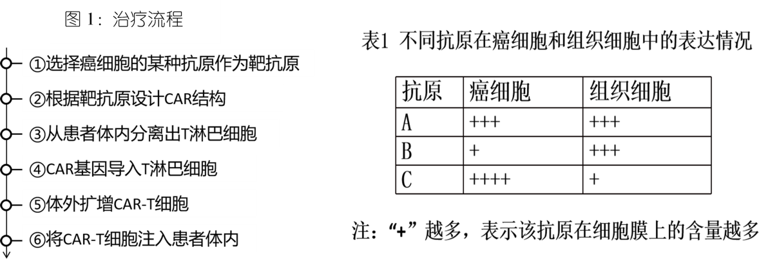
(1)步骤②属于生物工程中的 工程。在选择靶抗原时，需要对抗原在正常组织和癌细胞中的表达情况进行评估。据表1分析，最好根据抗原C设计CAR－T细胞，理由是 。
(2)CAR基因需要连接 序列以驱动转录。在步骤④中，选择动物病毒而不选用噬菌体作为载体的原因是： 。
(3)步骤⑤中，需定期更换培养液，原因是： 。
(4)从免疫排斥反应的角度分析：CAR－T细胞构建过程中，T细胞来源于患者本人，优点是 。
(5)综上所述，为了提高CAR－T细胞对癌症的治疗效果，你认为可以从哪些方面着手？ （答出1条思路即可）。
21．为研究转化过程中外源基因插入染色体位点情况，研究者以野生型拟南芥（2n＝10，自花传粉）为材料开展相关实验，流程如下图：
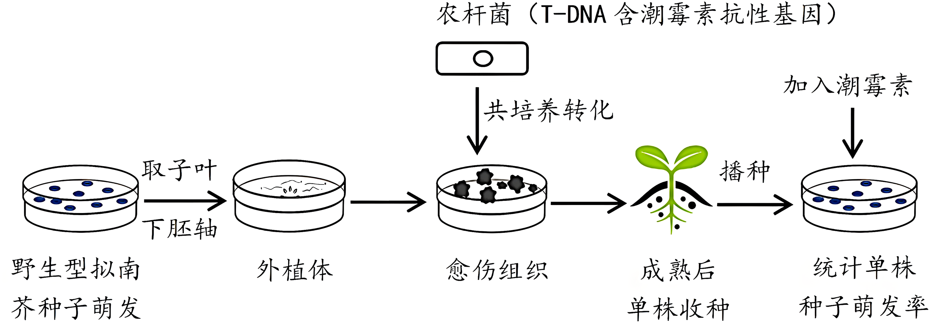
注：潮霉素能抑制植物细胞蛋白质合成而杀死植株
(1)拟南芥种子播种前需进行消毒处理，加入潮霉素的目的是 。
(2)研究者筛选出甲、乙、丙三类转基因植株，成熟后自花传粉、单株收种，将其种子播种于含潮霉素的选择培养基中，种子萌发率依次为3/4、15/16和63/64，请在下图细胞中画出三类转基因植株潮霉素抗性基因（用A表示）在染色体的位置 。
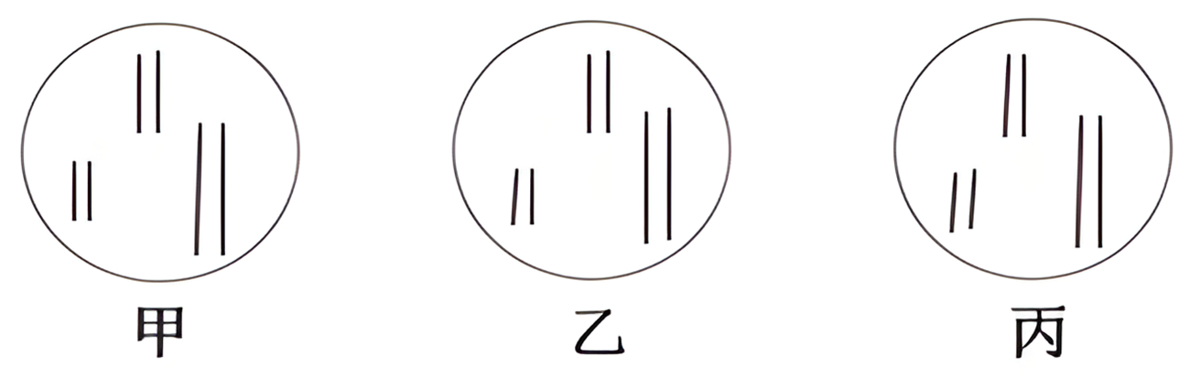
(3)为验证潮霉素抗性基因在转化植株中的遗传是否遵循自由组合定律，可选择丙类植株与 之间异花传粉，将所结种子播种于含潮霉素的选择培养基中，若萌发率为 ，表明遵循。
(4)为进一步检验外源基因插入染色体的位点，提取野生型与1－6号转基因植株的DNA，加入EcoRⅠ酶切后进行电泳，利用潮霉素抗性基因的一小段序列做探针（图1）进行原位分子杂交，结果如图2所示。
表明抗性基因插入到染色体 （选用“相同/不同”作答）位点。
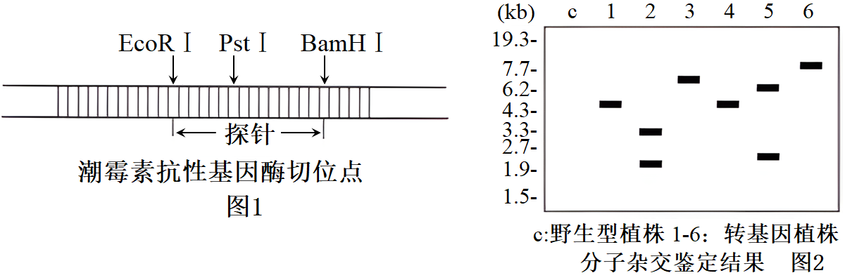

以上内容仅为本文档的试下载部分，为可阅读页数的一半内容。如要下载或阅读全文，请访问：https://d.book118.com/878034015113006032

